
地区社協活動日記♪


尾倉第一地区社会福祉協議会
令和6年2月20日（火）に天神市民サブセンターで
『ふくし講座』を開催しました(^^)/
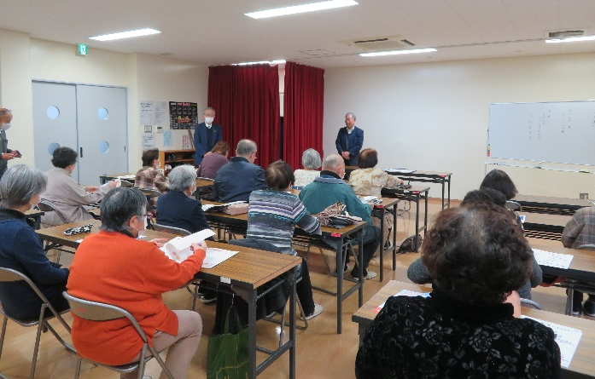

今からできる終活「入門編」と題して、有限会社ベスト・チョイス代表の羽地良一氏を講師に招きお話しをしてもらったんだ☺
約２０名が参加し、みんな熱心に耳を傾けていたよ❕❕


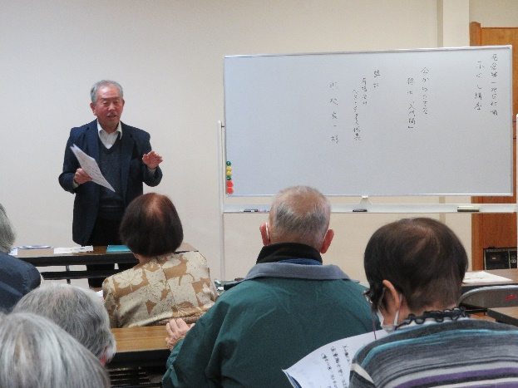
自分や家族の将来に備える為、元気な内に自身の思いを気づいた時に少しずつでもエンディングノートに書いておくこが大切だと学んだね✨

みなさん、お疲れ様でした☺

